Správa o činnosti pedagogického klubu

- Prioritná os | Vzdelávanie
- Špecifický cieľ | 1.2.1 Zvýšiť kvalitu odborného vzdelávania a prípravy reflektujúc potreby trhu práce
- Prijímateľ | Súkromná stredná odborná škola – ELBA, Smetanova 2, Prešov
- Názov projektu | Vzdelávanie 4.0 – prepojenie teórie s praxou
- Kód projektu ITMS2014+ | 312011ADL9
- Názov pedagogického klubu | Pedagogický klub finančnej a matematickej gramotnosti – prierezové témy.
- Dátum stretnutia pedagogického klubu | 20.5.2021
- Miesto stretnutia pedagogického klubu | SSOŠ Ellba, Smetanoa 2, Prešov
- Meno koordinátora pedagogického klubu | Ing.Tatiana Šefčiková
- Odkaz na webové sídlo zverejnenej správy | https://ssoselba.edupage.org/a/pedagogicky-klub-c-3

- Manažérske zhrnutie:

Cieľom stretnutia pedagogického klubu bola práca s odbornou pedagogickou literatúrou a diskusia na tému brainstormingových metód pri zvyšovaní finančnej a matematickej gramotnosti. Na záver stretnutia sme tvorili pedagogické odporúčanie.

Kľúčové slová: brainstorming, finančná gramotnosť, matematická gramotnosť.
- Hlavné body, témy stretnutia, zhrnutie priebehu stretnutia:

Hlavné body:
- Štúdium odbornej literatúry.
- Diskusia.
- Brainwriting vhodných metód.
- Záver a tvorba odporúčania.

Témy: Brainstorming, inovatívne metódy, vzdelávanie 4.0. finančná a matematická gramotnosť.
Program stretnutia:

- Analýza odborných zdrojov, tréning metódy INSERT.
- Diskusný kruh, hodnotová škála.
- Brainwriting vhodných metód.
- Záver a tvorba odporúčania- zhrnutia.
- Závery a odporúčania:

Na základe aktivít v rámci klubu sme vytvorili nasledovný prehľad brainstormingových metód vhodných pre rozvoj matematickej gramotnosti:

Brainstorming patrí medzi expertné metódy, založené na princípe kolektívneho vybavovania myšlienok. Pri plánovaní či rozhodovaní je dôležité poznať viac alternatív a možností voľby. Najmä v triede je veľmi účinnou metódou na tvorbu nápadov práve brainstorming. Využíva liberálny pohľad na myšlienku ako takú a jej voľné spájanie s riešeným problémom. Je to metóda vysoko operatívna, pritom časovo a finančne nenáročná, najmä za predpokladu , že sa ju podarí rýchlo a vyhodnotiť, čo považujeme za výhodu pri práci v školstve. Ak má metóda priniesť očakávané výsledky, musí sa starostlivo pripraviť.
K tomu patrí predovšetkým určenie problému a cieľa, ale aj príprava údajov o preberanej látke

Zadefinovali sme si pravidlá brainstormingu:
Oboznámenie – žiakov s cieľom stretnutia, problémom a pravidlami (diskusia).
Tvorba – nápadov a riešení (nápady sa značia, aby ich mali pred očami všetci žiaci, nesmie sa však uvádzať autor návrhu)
Prestávka – podľa charakteru riešeného problému môže trvať niekoľko minút, hodín, ale aj dní. Počas nej sa návrhy odosobnia, pričom môžu nastať aj významné zmeny v motivácii účastníkov brainstormingu.
Vyhodnocovanie návrhov – určenie kritérií na hodnotenie návrhov, zaradenie návrhov do istých skupín obdobných návrhov, výber najlepších návrhov na ďalšie rozpracovanie, výber najdivokejších návrhov a úvahy, ako ich možno využiť, zhodnotenie vybraných návrhov. Je dôležité sústrediť sa na to ako sa nápady dajú uskutočniť, a nie na hľadanie dôvodov, prečo sa uskutočniť nedajú. V tejto etape zohráva kľúčovú úlohu hodnotiace myslenie, dokazovanie, práca s kritériami a ich dôsledkami.

Základné typy brainstormingu
V školskej praxi sa využíva niekoľko rôznych variantov brainstormingu, patria sem:
- Písaný brainstorming (hárok papiera putuje od jedného účastníka k druhému, ktorý napíšu svoj návrh)
- Otázkový brainstorming (podstatou je vyprodukovať čo najviac otázok týkajúcich sa danej témy)
- Pingpongový brainstorming (je určený dvom účastníkom, ktorý podávajú svoje návrhy a hodnotia ich)
- Hobo metóda (preštudovanie daného problému – samoštúdium)
- Gordonova metóda (hľadanie riešenia problému)

Pri využívaní brainstormingu v praxi treba brať do úvahy, že táto metóda je pre žiakov veľmi namáhavá a vyčerpávajúca. Niekoľkými výskumami a fyziologickými meraniami sa zistilo, že energetická spotreba žiakov počas stretnutia trvajúceho hodinu a pol sa rovná desiatim až dvanástim hodinám normálnej pracovnej záťaže.

Spoločne sme analyzovali HOBO metódu:
V prenesenom význame je to druh brainstormingu, ktorému predchádza domáca príprava (samo-štúdium). Učiteľ napríklad zadá štúdium náučného textu metódou INSERT ako domácu úlohu a po tejto príprave, počas vyučovacej hodiny, žiaci predkladajú návrhy, ktoré sú ostatnými hodnotené.

OPS
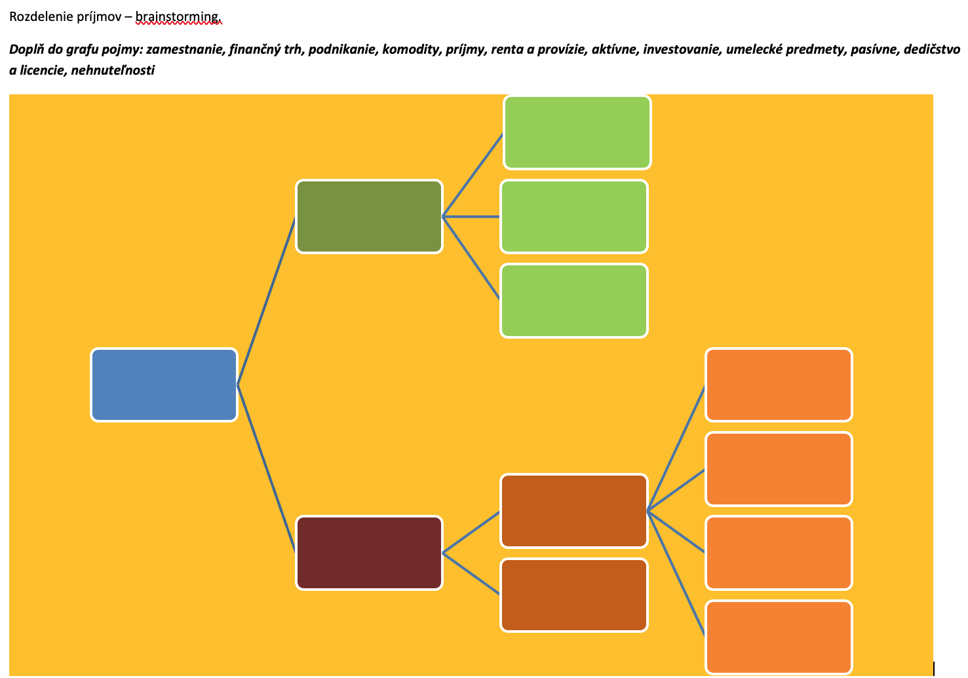
Odporúčame vyššie uvedené metódy k implementácii do pedagogického procesu.

- Vypracoval (meno, priezvisko) | Ing.Tatiana Šefčiková
- Dátum | 20.5.2021
- Podpis
- Schválil (meno, priezvisko) | Mgr. Romana Birošová, MBA
- Dátum | 20.5.2021
- Podpis

Príloha:
Prezenčná listina zo stretnutia pedagogického klubu

Pokyny k vyplneniu Správy o činnosti pedagogického klubu:
Prijímateľ vypracuje správu ku každému stretnutiu pedagogického klubu samostatne. Prílohou správy je prezenčná listina účastníkov stretnutia pedagogického klubu.

- V riadku Prioritná os – Vzdelávanie
- V riadku špecifický cieľ – uvedie sa v zmysle zmluvy o poskytnutí nenávratného finančného príspevku (ďalej len "zmluva o NFP")
- V riadku Prijímateľ - uvedie sa názov prijímateľa podľa zmluvy o poskytnutí nenávratného finančného príspevku
- V riadku Názov projektu - uvedie sa úplný názov projektu podľa zmluvy NFP, nepoužíva sa skrátený názov projektu
- V riadku Kód projektu ITMS2014+ - uvedie sa kód projektu podľa zmluvy NFP
- V riadku Názov pedagogického klubu (ďalej aj „klub“) – uvedie sa názov klubu
- V riadku Dátum stretnutia/zasadnutia klubu - uvedie sa aktuálny dátum stretnutia daného klubu učiteľov, ktorý je totožný s dátumom na prezenčnej listine
- V riadku Miesto stretnutia pedagogického klubu - uvedie sa miesto stretnutia daného klubu učiteľov, ktorý je totožný s miestom konania na prezenčnej listine
- V riadku Meno koordinátora pedagogického klubu – uvedie sa celé meno a priezvisko koordinátora klubu
- V riadku Odkaz na webové sídlo zverejnenej správy – uvedie sa odkaz / link na webovú stránku, kde je správa zverejnená
- V riadku Manažérske zhrnutie – uvedú sa kľúčové slová a stručné zhrnutie stretnutia klubu
- V riadku Hlavné body, témy stretnutia, zhrnutie priebehu stretnutia - uvedú sa v bodoch hlavné témy, ktoré boli predmetom stretnutia. Zároveň sa stručne a výstižne popíše priebeh stretnutia klubu
- V riadku Závery o odporúčania – uvedú sa závery a odporúčania k témam, ktoré boli predmetom stretnutia
- V riadku Vypracoval – uvedie sa celé meno a priezvisko osoby, ktorá správu o činnosti vypracovala
- V riadku Dátum – uvedie sa dátum vypracovania správy o činnosti
- V riadku Podpis – osoba, ktorá správu o činnosti vypracovala sa vlastnoručne podpíše
- V riadku Schválil - uvedie sa celé meno a priezvisko osoby, ktorá správu schválila (koordinátor klubu/vedúci klubu učiteľov)
- V riadku Dátum – uvedie sa dátum schválenia správy o činnosti
- V riadku Podpis – osoba, ktorá správu o činnosti schválila sa vlastnoručne podpíše.

Príloha správy o činnosti pedagogického klubu

Prioritná os: | Vzdelávanie
Špecifický cieľ: | 1.2.1 Zvýšiť kvalitu odborného vzdelávania a prípravy reflektujúc potreby trhu práce
Prijímateľ: | Súkromná stredná odborná škola – ELBA, Smetanova 2, Prešov
Názov projektu: | Vzdelávanie 4.0 – prepojenie teórie s praxou
Kód ITMS projektu: | 312010ADL9
Názov pedagogického klubu: | Pedagogický klub č. 3  Pedagogický klub finančnej a matematickej gramotnosti

PREZENČNÁ LISTINA

Miesto konania stretnutia: Súkromná stredná odborná škola – ELBA, Smetanova 2, Prešov
Dátum konania stretnutia: 20.5.2021
Trvanie stretnutia: od 14.45hod do17.45.hod

Zoznam účastníkov/členov pedagogického klubu:
č. | Meno a priezvisko | Podpis | Inštitúcia
1. | Ing.Branislav Blicha |  | SSOŠ ELBA
2. | Ing. Marcela Hadviždžáková |  | SSOŠ ELBA
3. | Mgr, Viera Voľanská Huntejová |  | SSOŠ ELBA
4. | Mgr.Karina Kováčová |  | SSOŠ ELBA
5. | Ing. Matúš Grega |  | SSOŠ ELBA
6. | Ing. Tatiana Šefčiková |  | SSOŠ ELBA

